Здравствуйте,
Работу выполнил Захаров Артем из рпо4
Коротко о работе
Я поместил все домашние задания в один проект, кнопки z1 – z11 ведут на каждую домашнюю работу
где 11 это проект.
для запуска всей работы запустите start.bat и следуйте указаниям из консоли
Далее о проекте
Использовал VS code, Express, SQLite, Deep Seek
Почему выбрал SQLite
В отличии от MySQL, SQLite хранит бд локально в папке проекта, поэтому работать с ним проще, как мне при прописывании логики, так и вам, так как не нужно отдельно от проекта что-то делать. В нашем случае идеальный вариант.
О проекте
Я разработал онлайн систему управления складом.
О базе данных
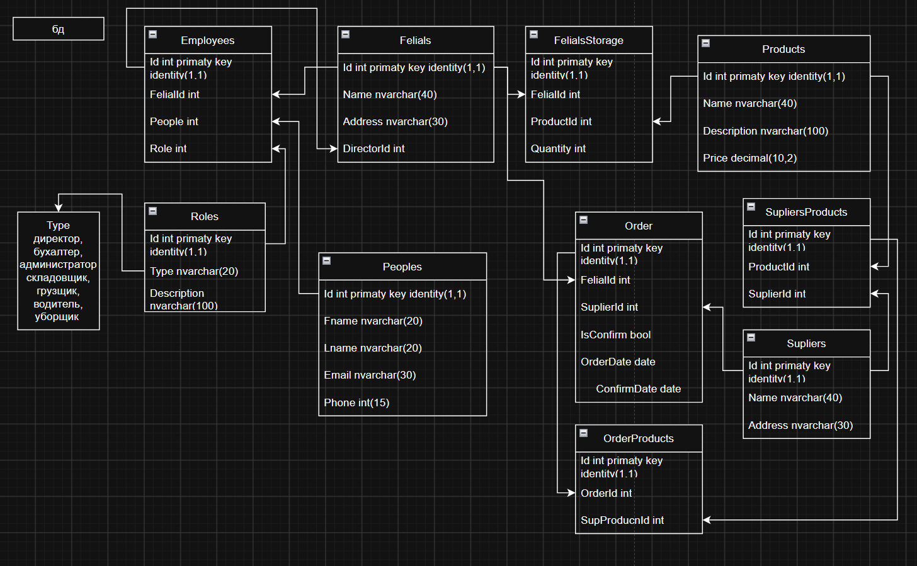
это диаграмма которую я сделал до начала работы чтоб было понятно что предстоит сделать
приведена она к 3 нормальной форме если не считать адрес, так как он должен быть разбит и вынесен в отдельную таблицу, но я оставил его так
О функционале
Вас встретит главное окно с хедером у футером с информацией (добавил для разнообразия)
На главной странице 5 кнопок ведущие на свои страницы
Товары
здесь отображены все товары и их количество на выбранном складе, или всех складах вместе.
Кнопка добавить на склад
открывает модал где выбирается склад, товар и указывается количество.
отмена отменяет
сохранить добавляет товар в таблицу хранилища склада, если этот товар уже был он просто добавляет их количество
Создать новый товар открывает тот же модал, но только добавляет товар глобально в таблицу товаров, не хранилища
Нажатие на товар открывает промт запрашивающий 1 или 2
1 – изменение самого товара, открывает промт 1 – удаляет товар со всеми связями, 2 открывает промт товара для его изменения
2 – изменение складского товара, открывает промт 1 – убирает товар со всех складов 2 – открывает модал с изменением количества на выбранном складе
Филиалы
здесь отображены филиалы(склады) и количество работников в нем
создать новый филиал открывает модал создания склада, требует название и адресс
нажатие на филиал открывает промт 1 – удаляет, 2 открывает тот же мадал но с изменением
Сотрудники
таблица всех сотрудников во всех фелиалах, можно выбрать конкретный фелиал чтобы отобразить только его персонал
новый сотрудник открывает модал с созданием сотрудника, требует имя, фамилию, телефон, емеил, указание филиала и должности
нажатие на сотрудника открывает промт, 1 – удалить, 2 открывает тот же модал для изменения
Заказы
содержит таблицу заказов, сортировку по складам и поставщикам. Заказ имеет статус
добавить заказ открывает модал с выбором склада, поставщика и выбором товаров в заказе, отоброжает только доступные у выбранного поставщика позиции, также отображает сумму каждой позиции и итоговую сумму. После подтверждения нового заказа, он появится в таблице с статусом в ожидании,
нажатие на заказ откроет промт, 1 откроет тот же модал, но без возможности изменения, 2 – удаляет, 3 – потдверждает заказ и добавляет товары из него на склад, 3 появляется только если заказ в ожидании
Поставщики
отображает товары которые есть в наличии у выбранного пастовщика
добавить поставщика открывает модал для добавления нового поставщика
изменить поставщика открывает модал с изменением данных тоставщика, и возможностью удалить его
радио бутн товара показыает наличие этого товара у пастовщика, можно включать, выключать

